Федеральное государственное бюджетное образовательное учреждение высшего образования «Красноярский государственный медицинский университет имени профессора В.Ф. Войно-Ясенецкого» Министерства здравоохранения Российской Федерации

Кафедра Педиатрии ИПО

Зав. кафедрой: д.м.н., профессор Таранушенко Т.Е.
Проверила: д.м.н, профессор Емельянчик Е.Ю.

Реферат на тему: Системная красная волчанка у детей

Выполнил: врач-ординатор Звонарёв П.А.

Красноярск 2024 г

Оглавление
Определение 2
Предполагаемые причины 3
Классификация 6
Шкала SLEDAI 8
Клиническая картина 9
Диагностические критерии СКВ 13
Лабораторная диагностика 17
Лечение СКВ 20
Заключение 26
Список литературы 27

Определение
Системная красная волчанка (СКВ) — системное аутоиммунное ревматическое заболевание неизвестной этиологии, характеризующееся гиперпродукцией органонеспецифических аутоантител к различным компонентам клеточного ядра и развитием иммуновоспалительного повреждения внутренних органов. В настоящее время СКВ рассматривается как прототип системной аутоиммунной патологии человека, центральным механизмом иммунопатогенеза которой является нарушение иммунологической толерантности к собственным аутоантигенам, обусловленное сложным взаимодействием генетических, эпигенетических, внешнесредовых факторов.

Предполагаемые причины
Точная этиология красной волчанки не установлена, но у большей части пациентов обнаружены антитела к вирусу Эпштейна-Барр, что подтверждает возможную вирусную природу заболевания. Особенности организма, вследствие которых вырабатываются аутоантитела, также наблюдаются почти у всех больных.
О роли наследственности свидетельствуют высокая частота развития СКВ в семьях больных, многократно более высокий показатель конкордантности (частота поражения обоих партнеров близнецовой пары) среди монозиготных близнецов по сравнению с дизиготными, выявление у клинически асимптомных родственников больных антинуклеарных АТ, ложноположительной реакции Вассермана и др. При наличии заболевания у матери риск развития СКВ у дочери составляет 1:40, у сына – 1:250. Носительство HLA-DR2 или HLA-DR3 независимо повышает риск развития СКВ в 2– 3 раза, а наличие гаплотипов А1, В8, DR3 определяет 10-кратное повышение риска у представителей европеоидной расы.
Среди пациентов с СКВ преобладают женщины. У девочек-подростков начало заболевания связано с наступлением менархе, активность заболевания повышается во время беременности и после родов. Это связывают с различным воздействием половых гормонов на иммунный ответ (эстрогены способствуют повышению синтеза антител, а андрогены снижают образование антител и подавляют клеточные реакции). У женщин репродуктивного возраста с СКВ наблюдаются пониженные уровни тестостерона, прогестерона и высокий – эстрогенов; у больных обоих полов повышен уровень пролактина и понижен – дегидроэпиандростерона.
Первостепенное значение имеет инсоляция. Ультрафиолетовое облучение (УФО) способно изменять антигенные свойства ДНК клеток кожи, индуцируя развитие аутоиммунных реакций у предрасположенных индивидуумов, а также усиливает высвобождение интерлейкинов (ИЛ) 1, 3, 6 и ФНО-α, способствуя развитию локального воспаления.

Классификация
Выделяют следующие степени активности СКВ:
Высокая активность (III степень):
− высокая лихорадка;
− выраженные изменения со стороны внутренних органов (нефрит с нефротическим синдромом (НС), эндомиокардит, экссудативный перикардит и/или плеврит), тяжелое поражение ЦНС, кожи (дерматит), опорно-двигательного аппарата (острый полиартрит и/или полимиозит);
− СОЭ более 45 мм/ч;
− АНФ и АТ к ДНК в высоком титре;
− значительное снижение общей гемолитической активности комплемента и его компонентов С3, С4).
«Волчаночный криз»:
– функциональная недостаточность какого-либо органа на фоне чрезмерно высокой активности патологического процесса.
Умеренная активность (II степень)
− лихорадка обычно субфебрильная;
− полиартралгии или полиартрит;
− дерматит;
− умеренная реакция со стороны серозных оболочек;
− нефрит без нефротического синдрома и нарушения почечных функций;
− СОЭ повышена в пределах 25–45 мм/час;
− АНФ, АТ к ДНК, ЦИК в умеренном титре.
Низкая активность (I степень):
− общее состояние больных обычно не нарушено;
− лабораторные показатели изменены мало;
− признаки поражения внутренних органов определяются только при комплексном инструментальном обследовании;
− отмечаются неяркие проявления кожного и суставного синдромов.
Ремиссия:
− отсутствие у больного клинических и лабораторных признаков активности процесса.
Для более точной оценки состояния пациентов при динамическом наблюдении используют различные балльные индексы.
Индексы активности:
• SLEDAI (The Systemic Lupus Erythematosus Disease Activity Index);
• SLAM (The Systemic Lupus Activity Measure);
• BILAG (The British Isles Lupus assessment Group Index);
• ECLAM (The European Consensus Lupus Activity Measured)
В педиатрической ревматологии чаще используются шкалы SLEDAI и BILAG. Применение BILAG в повседневной клинической практике ограничено трудоемкостью его вычисления, используется в клинических исследованиях.

Шкала SLEDAI
Этот индекс оценки общей активности заболевания был разработан в 1985 г. на совещании в Торонто с привлечением 15 ведущих мировых экспертов по СКВ. На основании заполнения анкет, включающих 37 клинических признаков СКВ, были выявлены 24 основных (16 клинических и 8 лабораторных) показателей СКВ, которые и вошли в SLEDAI. Путем множественного регрессионного анализа данных 574 пациентов значимость каждого из этих признаков была определена в баллах от 1 до 8. Более серьезные проявления СКВ, такие как поражение нервной системы, поражение почек, васкулит, имеют более высокую балльную оценку, чем
другие признаки. Максимально возможное значение SLEDAI составляет 105 баллов. Для оценки активности по SLEDAI необходимо отмечать признаки СКВ, которые присутствовали у пациента в течение 10 предшествующих осмотру дней, независимо от степени их тяжести, улучшения или ухудшения состояния. По индексу SLEDAI выделяют следующие степени активности СКВ: нет активности (SLEDAI 0 баллов), низкая активность (SLEDAI 1–5 баллов), средняя степень активности (SLEDAI 6–10 баллов), высокая степень активности (SLEDAI 11–19 баллов) и очень высокая степень активности (SLEDAI>20 баллов). Увеличение SLEDAI между двумя визитами на 3–12 баллов интерпретируется как умеренное обострение, более чем на 12 баллов – как тяжелое обострение СКВ. В настоящее время широко используют-
ся три модификации индекса SLEDAI: SLEDAI 2000 (SLEDAI 2K), SELENA-SLEDAI и Mex-SLEDAI.

Клиническая картина
Больные обычно жалуются на необоснованные подъёмы температуры, слабость, головные боли, боли в мышцах, быструю утомляемость. Разумеется, эти симптомы не патогномоничны, но сочетание с другими, более специфическими, увеличивает вероятность того, что больной страдает СКВ.
Дерматологические проявления
Поражения кожи характеризуются различными изменениями, от незначительных стойких расширений мелких сосудов, до буллёзного эпидермолиза. Кожные проявления имеются у 65 % больных СКВ, возникают одними из первых, однако только у 30—50 % отмечается «классическая» макулопапулёзная сыпь на щеках в форме бабочки, а также на руках и туловище у многих пациентов обнаруживается дискоидная волчанка — толстые красные чешуйчатые пятна на коже, которые в последующем могут привести к атрофии кожи лица, конечностей и туловища. Рубцовая алопеция и ульцерация полости рта и носа, влагалища — также в числе возможных проявлений СКВ. Иногда появляются трофические язвы, а также ломкость ногтей и выпадение волос. У части больных можно обнаружить признаки фотодерматоза на открытых частях тела.
Проявления со стороны опорно-двигательного аппарата
Большинство пациентов страдает от болей в суставах, чаще страдают мелкие суставы кистей рук и запястья. Проявляется артралгиями, реже — полиартритом с симметричным вовлечением суставов. Суставные изменения могут сопровождаться повреждением мышц в виде диффузных миалгий. В отличие от ревматоидного артрита, артропатия при СКВ не разрушает костную ткань, но деформации суставов, вызванные СКВ, принимают необратимый характер у 20 % пациентов. Для СКВ у мужчин типичным дебютом является сакроилеит
Гематологические проявления
При СКВ возникает LE-клеточный феномен, для которого характерно появление LE-клеток (клеток красной волчанки), — нейтрофильных лейкоцитов, содержащих фагоцитированные фрагменты ядер других клеток (для СКВ характерно распознавание собственных клеток как чужеродных и образование против них аутоантител, разрушение таких клеток и фагоцитоз). Достаточно часто встречается аутоиммунная тромбоцитопения (Синдром Верльгофа), характеризующаяся высыпаниями в виде геморрагических пятен различной величины и окраски на коже внутренней поверхности конечностей, груди, живота и слизистых оболочках; после незначительных травм возникают кровотечения, а носовые кровотечения иногда приобретают профузный характер и приводят к анемии. Лейкопения и тромбоцитопения могут быть как следствием СКВ, так и побочным эффектом её терапии.
Проявления со стороны сердечно-сосудистой системы
У части пациентов отмечается перикардит, миокардит, эндокардит. Эндокардит при СКВ имеет неинфекционный характер (эндокардит Либмана — Сакса); повреждается митральный, аортальный или трикуспидальный клапан. У больных СКВ чаще и быстрее развивается атеросклероз, чем у здоровых людей. Поражение сосудов может манифестировать синдромом Рейно, для которого характерны приступообразно развивающиеся расстройства артериального кровоснабжения кистей и реже стоп; во время приступа кожа пальцев становится бледной и (или) цианотичной, преимущественно поражаются II—IV пальцы, очень редко дистальные отделы тела (носа, ушей, подбородка и др.)
Нефрологические проявления
Люпус-нефрит. Поражение ткани почки при системной красной волчанке в виде утолщения базальной мембраны клубочков, отложения фибрина, наличия гиалиновых тромбов и гематоксилиновых телец, феномена «проволочной петли».
Зачастую единственный симптом -безболезненная гематурия или протеинурия. Благодаря ранней диагностике и своевременной терапии СКВ частота острой почечной недостаточности не превышает 5 %.Нефротический синдром проявляется у 50% заболевших.
Может быть поражение почек в виде волчаночного нефрита, как наиболее серьёзное органное поражение. Частота возникновения волчаночного нефрита зависит от характера течения и активности болезни, причём наиболее часто почки поражаются при остром и подостром течении, реже — при хроническом.
Проявления со стороны органа зрения
При СКВ происходят патологические изменения слёзных желёз и нарушение их функции; сухость глаз приводит к развитию конъюнктивита, эрозий роговицы или кератита с нарушением зрения.
Психические и неврологические проявления
Американский колледж ревматологии описывает 19 нейропсихиатрических синдромов при СКВ. Все изменения носят упорный характер течения.
Выделяются следующие синдромы: Асептический менингит, аффективное расстройство, вегетативное расстройство, головная боль (включая мигрень и доброкачественную внутричерепную гипертензию), двигательные расстройства (хорея), демиелинизирующий синдром, злокачественная миастения (myasthenia gravis), когнитивная дисфункция, миелопатия, мононевропатия, невропатия, острое состояние спутанности сознания, острый полирадикулоневрит (Синдром Гийена — Барре), плексопатия, полиневропатия, психоз, судорожные расстройства, тревожное расстройство, цереброваскулярное заболевание.

Диагностические критерии СКВ
Для постановки диагноза СКВ используются диагностические критерии SLICC 2012 или критерии EULAR/ACR 2019.
Критерии SLICC 2012
Для установления диагноза СКВ необходимо:
1) 4 критерия, один из которых обязательно должен быть клиническим и один - иммунологическим
2) волчаночный нефрит, подтвержденный по биопсии (как единственный клинический критерий) при наличии AНA или АТ к дсДНК.

КЛИНИЧЕСКИЕ КРИТЕРИИ:

1. Острое, активное поражение кожи
- сыпь на скулах (не учитываются дискоидные высыпания)
- буллезные высыпания
- токсический эпидермальный некролиз как вариант СКВ
- макулопапулезная сыпь
- фотосенсибилизация: кожная сыпь, возникающая в результате реакции на солнечный свет (при отсутствии дерматомиозита)
- подострая кожная волчанка (неиндурированные псориазоформные и/или круговые полициклические повреждения, которые проходят без образования рубцов, но с возможной поствоспалительной депигментацией или телеангиоэктазиями)

2. Хроническая кожная волчанка
- классическая дискоидная сыпь:
  - локализованная (выше шеи)
  - генерализованная (выше и ниже шеи)
- гипертрофическое (бородавчатое) поражения кожи
- волчаночный панникулит (глубокий)
- поражение слизистых при волчанке
- отечные эритематозные бляшки на туловище
- капилляриты (красная волчанка обморожения, Гатчинсона, проявляющаяся поражением кончиков пальцев, ушных раковин, пяточных и икроножных областей)
- дискоидная красная волчанка по типу красного плоского лишая

3. Язвы слизистых
- язвы ротовой полости (слизистой нёба, щёк, языка)
- язвы носовой полости
(при отсутствии таких причин как: васкулит, болезнь Бехчета¸ вирус герпеса, воспалительные заболевания кишечника, реактивный артрит, употребление кислых пищевых продуктов)

4. Нерубцовая алопеция
- диффузное истончение волос или повышенная хрупкость волос с видимыми обломанными участками (при отсутствии таких причин как: очаговая, лекарственная, железодефицитная, андрогенная алопеция)

5. Артрит
- синовит с вовлечением 2 или более суставов, характеризующийся отеком или выпотом
- или болезненность 2 или более суставов и утренняя скованность по крайней мере 30 минут

6. Серозит
- типичный плеврит в течении более чем 1 дня
  - или плевральный выпот
  - или шум трения плевры
- типичная перикардиальная боль (боль в положении лежа, купирующаяся при переходе в положение сидя с наклоном вперед) в течении более чем 1 дня
  - или перикардиальный выпот
  - или шум трения перикарда
  - или ЭКГ-признаки перикардита (в отсутствии таких причин, таких как:
инфекция, уремия, перикардит Дресслера)

7. Поражение почек
- протенурия более 500 мг/24 ч
- или эритроцитарные цилиндры в моче

8. Психоневрологические нарушения
- судороги
- психоз
- множественный мононеврит (при отсутствии других причин, таких как первичный васкулит)
- миелит
- периферическая нейропатия или поражение черпно-мозговых нервов (при отсутствии других причин, таких как: первичный васкулит, инфекции и сахарный диабет)
- острая спутанность сознания (при отсутствие других причин, в том числе токсических / метаболических, уремии, лекарственных воздействий)

9. Гемолитическая анемия

10. Лейкопения или лимфопения
- лейкоциты <4,0 х109/л по крайней мере один раз
(при отсутствии других причин, таких как: синдром Фелти, лекарственных
причин и портальной гипертензии)
- лимфоциты <1,0 х109/л по крайней мере один раз
(при отсутствии других причин, таких как: кортикостероиды, другие лекарства, инфекции)

11. Тромбоцитопения
- тромбоциты<100 х109/л по крайней мере один раз
(при отсутствии других причин, таких как: лекарства, портальная гипертензия, тромботическая тромбоцитопеническая пурпура)

ИММУНОЛОГИЧЕСКИЕ КРИТЕРИИ:

1. АНА выше уровня диапазона референс-лаборатории

2. АТ к дсДНК выше уровня диапазона референс-лаборатории
(или >2-х кратного увеличения выше уровня диапазона референс-лаборатории методом ELISA)

3. АТ к Sm антигену
(наличие антител к ядерному антигену Sm)

4. Положительные антифосфолипидные антитела, определенные любым из следующих способов:
- положительный волчаночный антикоагулянт
- ложно-положительная реакция Вассермана
- средний или высокий титр антител к кардиолипину (IgA, IgG или IgM)
- положительный результат теста на антитела к β2-гликопротеину I (IgA, IgG или IgM)

5. Низкий комлемент
- низкий С3
- низкий С4
- низкий СH50

6. Положительная проба Кумбса
(при отсутствии гемолитической анемии)
Критерии EULAR/ACR 2019

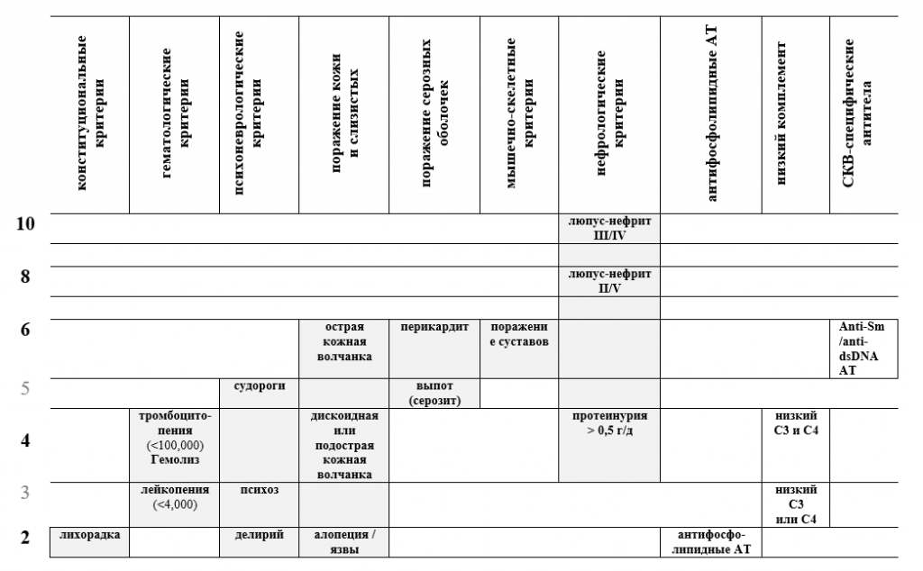

Лабораторная диагностика
Антинуклеарные антитела являются основными аутоантителами при СКВ. Иммунный ответ при СКВ направлен против нуклеопротеиновых антигенов, т.е. комплексов нуклеиновых кислот и белков. При апоптозе эпителиоцитов кожи основные антигены антител конденсируются в апоптотических тельцах, напоминающих вирусные частицы, которые становятся мишенью для аутоантител. В настоящее время описаны около 200 разновидностей антител к нуклеопротеинам и рибонуклеиновым кислотам, которые получили название антинуклеарные антитела (АНА). Для их выявления используют определение антинуклеарного фактора на эпителиальной клеточной линии Нер-2. Метод нРИФ позволяет определить содержание и аффинность антинуклеарного фактора в виде титра (норма <1/160). Скрининг антител к экстрагируемым ядерным антигенам также позволяет выявлять антинуклеарные антитела, однако обладает меньшей чувствительностью, поэтому рекомендуется его сочетать с обнаружением АНФ. Отрицательный результат скрининга болезней соединительной ткани практически исключает диагноз СКВ. Основным методом обнаружения АНА в соответствии с международными рекомендациями является непрямая РИФ, после проведения которой, используются другие методы выявления антител, прежде всего иммуноблот антинуклеарных антител. Иммуноблот является методом определения специфичности антинуклеарных антител. Этот тест позволяет определить 15 основных мишеней антител, которые характерны для СКВ и основных системных ревматических заболеваний, в том числе антитела к Sm антигену. Более полный спектр антинуклеарных антител также выявляют иммуноблот при склеродермии и иммуноблот при воспалительных миопатиях.
Антитела к двуспиральной ДНК (дсДНК) и развитие иммунокомплексного васкулита характерны для классических форм СКВ с поражением внутренних органов, прежде всего почек. Антитела к антигенам хроматина (нуклеосомам и ДНК) запускают иммунологическое воспаление там, где сосуды особенно тонки, в том числе в почках, коже, ЦНС, синовии, плевре. Именно высокоаффинные антитела к дсДНК принимают участие в патогенезе волчаночного нефрита, поскольку сорбируются на базальной мембране почек, а также реагируют с нуклеосомами с развитием характерного иммунокомплексного васкулита с активацией системы комплемента. Традиционные тесты по обнаружению антител к дсДНК, основанные на методе ИФА, часто неспецифичны за счет примеси односпиральной ДНК, поэтому рекомендуется дообследование всех положительных образцов с помощью теста нРИФ на клетках C.lucilia, который выявляет высокоаффинные антитела к дсДНК.
Развитие волчаночного васкулита сопровождается появлением антител к нуклеосомам, антител к С1q фактору комплемента, и как результат, формированием иммунных комлексов, связывающих С1q. Результатом развития иммунокомплексного процесса является активация комплемента по классическому пути с одновременным потреблением С3 и С4 факторов комплемента. Значительная гипокомплементемия С3, С4 и снижение общего гемолитического комплемента СН-50 является важным иммунологическим проявлением. Все эти тесты важны для оценки прогрессии и развития волчаночного нефрита и органных повреждений при СКВ.
Антифосфолипидные антитела (АФЛА) представляют собой семейство аутоантител, которое выявляется у 50-60% пациентов с СКВ. Они обуславливают нарушение свертывания крови, участвуют в патогенезе тромбоцитопении и васкулопатии, а также акушерской патологии у пациентов с СКВ. В состав семейства АФЛА входят антитела к кардиолипину классов IgG и IgM, антитела к бета-2 гликопротеину. Стойкая позитивность по антителам в высоких титрах (более 40 ед.) указывает на лабораторный диагноз АФС. Отдельно выделяют «некритериальные» АФА, в том числе антитела к аннексину V при акушерском АФС и антитела к протромбиновому комплексу . Риск тромбоза в этом случае увеличивается при увеличении числа серопозитивных реакций, выявленных в одном образце. Новый метод иммуноблотинга для выявления АФЛА классов IgG и IgA обладает высокой чувствительностью для выявления широкого спектра АФА, включая 10 антигенов АФЛА и их белковых ко-факторов.
Гемолитическая анемия, тромбоцитопения и лейкопения возникает у 10-30% пациентов с СКВ. Причиной этих нарушений являются как АФЛА, так и антиэритроцитарные антитела. Рекомендовано выполнение реакции Кумбса, выявление антител к тромбоцитам и антител к лимфоцитам.

Лечение СКВ
Основные рекомендации:
- лечение при СКВ должно быть направлено на достижение ремиссии или минимальной активности заболевания и предотвращение обострений;
- при отсутствии противопоказаний гидроксихлорохин рекомендуется назначать всем пациентам в дозе, не превышающей 5 мг/кг в сутки;
- для поддерживающей терапии следует использовать минимально возможную дозу глюкокортикоидов (≤ 7,5 мг/сут в пересчете на преднизолон);
- своевременное назначение иммуносупрессантов (метотрексата), азатиоприна, микофенолата мофетила приводит к стероидсберегающему эффекту, позволяющему снизить дозу глюкокортикоидов до минимально эффективной или отменить их совсем;
- при персистирующе активном течении заболевания или при частых обострениях следует рассмотреть белимумаб как дополнительное средство;
- ритуксимаб и циклофосфамид могут быть использованы при рефрактерном течении заболевания;
- следует опираться на схемы лечения кожных, нервно-психических, гематологических и почечных проявлений;
- у всех пациентов с СКВ следует определять уровень аФЛ, оценивать профиль риска инфекционных и сердечно-сосудистых заболеваний; все профилактические мероприятия необходимо проводить соответствующим образом.
Терапия системной красной волчанки согласно рекомендациям European League Against Rheumatism (EULAR) 2019 года: дополнительные методы коррекции, основные препараты, цель терапии:
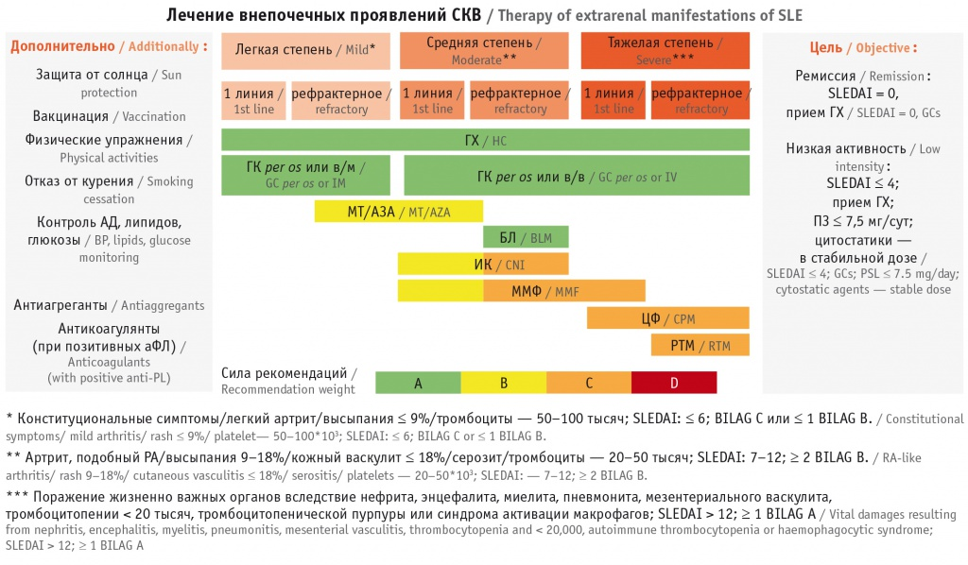
Примечание. АД — артериальное давление, АЗА — азатиоприн, аФЛ — антитела к фосфолипидам, БЛ — белимумаб, в/в ― внутривенное введение, в/м — внутримышечное введение, ГК — глюкокортикоиды, ГХ — гидроксихлорохин, ИК — ингибиторы кальциневрина, ММФ — микофенолата мофетил, МТ — метотрексат, ПЗ — преднизолон, РА — ревматоидный артрит, РТМ — ритуксимаб, СКВ — системная красная волчанка, ЦФ — циклофосфамид; SLEDAI, BILAG — глобальные индексы активности СКВ.
ВОЛЧАНОЧНЫЙ НЕФРИТ
Тяжелый ВН развивается в 20% случаев у больных СКВ. К факторам риска ВН относят юный возраст дебюта, мужской пол, выраженные серологические нарушения, умеренную и высокую активность внепочечных проявлений СКВ. Факторы риска терминальной почечной недостаточности (ТПН) при ВН — мужской пол, АГ, повышенный исходный уровень креатинина, индексов активности и хронизации при гистологическом исследовании почечного биоптата, отсутствие поддерживающей иммуносупрессивной терапии. В последние годы выживаемость больных без ТПН в течение 20 лет возросла с 80% до 90% главным образом благодаря широкому распространению ранней диагностической нефробиопсии и своевременному назначению иммуносупрессантов.
В обновленных рекомендациях EULAR/European Renal Association — European Dialysis and Transplant Association (ERA-EDTA) 2019 года были выдвинуты цели терапии ВН: к 3-му месяцу лечения снижать протеинурию до ≥ 25% при стабильной скорости клубочковой фильтрации (СКФ) (± 10% от исходного уровня), к 6-му месяцу — до ≥ 50% и к 12–24 месяцам терапии достигать протеинурии уровня < 0,5–0,7 г/сут (при стабильной СКФ).
При активном пролиферативном гистологически подтвержденном ВН лечение состоит из двух фаз: индукционной (начальной) и поддерживающей (продолжительной). Микофенолата мофетил (2–3 г/сут) и циклофосфамид (по 500 мг в/в каждые 2 недели в течение 3-х месяцев) в сочетании с глюкокортикоидами (пульс-терапия метилпреднизолоном, преднизолоном перорально в дозе 0,3–0,5 мг/кг/сут) — препараты выбора для индукционной фазы. Комбинация микофенолата мофетила с ингибиторами кальциневрина или высокодозный режим введения циклофосфамида (в/в в дозе 0,5–1 г/м² раз в месяц в течение 6 месяцев в сочетании с преднизолоном перорально по 0,7–1,0 мг/кг/сут) — альтернативная схема лечения ВН с протеинурией нефротического уровня и неблагоприятными прогностическими факторами ТПН. В течение поддерживающей длительной фазы терапии применяется ММФ (1–2 г/сут) или азатиоприн (1,5–2 мг/кг/сут).
НЕРВНО-ПСИХИЧЕСКИЕ ПРОЯВЛЕНИЯ
Нейропсихические нарушения при СКВ (НПСКВ) разнообразны, среди них наиболее частыми являются судороги, цереброваскулярные нарушения и когнитивная дисфункция. Риск ишемического инсульта повышен более чем в 2 раза по сравнению с общей популяцией, и чаще всего инсульт происходит в первый год после постановки диагноза СКВ. Важно отметить, что 60% инсультов возникает на фоне высокой общей активности СКВ. Диагностика НПСКВ требует междисциплинарного подхода для исключения сходных состояний, вызванных другими заболеваниями (инфекциями, опухолями, метаболическими нарушениями и др.). Необходимо учитывать факторы, характерные как для НПСКВ (тип и сроки манифестации, экстраневрологические проявления активности СКВ, аномальные изменения при нейровизуализации и исследовании спинномозговой жидкости, а также позитивность по аФЛ), так и для альтернативных диагнозов. Лечение НПСКВ зависит от того, какой патофизиологический механизм лежит в основе этих нарушений: воспалительный или тромботический/ишемический. В первом случае назначают глюкокортикоиды и иммуносупрессанты, во втором — антитромботические препараты (антикоагулянты, антиагреганты). Различия между двумя патофизиологическими процессами трудно четко дифференцировать, у некоторых пациентов они могут встречаться одновременно, в такой ситуации необходимо назначить сочетание иммуносупрессивной и антитромботической терапий.
Пациентам с СКВ и цереброваскулярным поражением проводят обследование и лечение в соответствии с рекомендациями, разработанными для острой фазы цереброваскулярных заболеваний в общей популяции. Дополнительно осуществляют контроль экстраневрологических проявлений СКВ. Целесообразность иммуносупрессивной терапии в этих случаях можно рассматривать при нормальных значениях аФЛ, отсутствии факторов риска атеросклероза (то есть в отсутствие факторов риска тромбозов) или при рецидивирующих цереброваскулярных событиях. Симптоматическая терапия показана при определенных типах психических расстройств: антипсихотики — при психозе, анксиолитики — при тревожных расстройствах и т. п.
ГЕМАТОЛОГИЧЕСКИЕ НАРУШЕНИЯ
При СКВ часто встречаются аутоиммунные цитопении. Это гематологические проявления, требующие иммуносупрессивной терапии, — аутоиммунная тромбоцитопения и гемолитическая анемия. При сочетании тромбоцитопении с анемией необходимо проводить обязательное цитологическое исследование мазка периферической крови на предмет выявления шизоцитов (фрагментированных эритроцитов) для исключения микроангиопатической гемолитической анемии (МАГА) и тромботической микроангиопатии (ТМА). МАГА характеризуется неиммунным (реакция Кумбса отрицательная) внутрисосудистым гемолизом, вызванным механическим разрушением эритроцитов при взаимодействии с поврежденным эндотелием. ТМА — синдром, включающий тромботическую тромбоцитопеническую пурпуру (ТТП) (дефицит ADAMTS13, или ADAM-протеаз, A disintegrin and metalloproteinase with a thrombospondin type 1 motif, member 13) и МАГА в сочетании с тромбоцитопенией и повреждением внутренних органов вследствие тромбоза артериол и капилляров. Не всегда МАГА сопровождается ТМА, но всегда ТМА характеризуется МАГА и тромбоцитопенией. Сочетание СКВ с ТТП встречается редко в отличие от сочетания СКВ с ТМА/МАГА. При МАГА использование иммуносупрессантов демонстрирует положительный эффект, не требующий плазмафереза, развитие ТМА при СКВ сопряжено с его обязательным применением.
Синдром активации макрофагов — редкое, но потенциально фатальное осложнение СКВ, проявляющееся фебрильной лихорадкой, панцитопенией, коагулопатией, нарушением функции печени и центральной нервной системы, имитирующее обострение СКВ, может рецидивировать у 10% больных. Препаратами первой линии терапии являются высокие дозы глюкокортикоидов, внутривенный человеческий Ig, циклофосфамид, ритуксимаб, этопозид.
ПОРАЖЕНИЕ СЕРДЦА
Самым частым проявлением поражения сердца является перикардит, реже встречаются клапанные нарушения и еще реже — миокардит. Применение высокочувствительных тропониновых тестов и МРТ с парамагнитным контрастным усилением (информативный метод визуализации очагов воспаления в миокарде, повреждения и некроза миоцитов) позволяет в последние годы диагностировать миокардит чаще.
Легочная АГ — редкое, но серьезное осложнение СКВ. Выделяют два фенотипа: васкулопатический с низкой активностью СКВ («чистая легочная АГ») и васкулитический тип с высокой общей активностью СКВ. Последний более чувствительный к иммуносупрессивной терапии. При СКВ может встречаться вторичная легочная АГ, обусловленная тромбоэмболическими осложнениями или возникшая на фоне интерстициального поражения легких.
Антималярийная кардиомиопатия — малоизученное и крайне редко встречающееся осложнение длительного приема антималярийных препаратов, представляющее собой гипертрофическую рестриктивную кардиомиопатию с нарушениями проводимости сердца или без них.
КОМОРБИДНОСТЬ
Риск инфекций при СКВ ассоциирован как с самой болезнью (вследствие высокой активности, тяжелой лейкопении; вследствие ВН, сопровождающегося гипогаммаглобулинемией при нефротическом синдроме), так и с лекарственными препаратами (с высокими дозами глюкокортикоидов, циклофосфамида, микофенолата мофетила и ритуксимаба) независимо друг от друга. Меры по защите от инфекционных осложнений должны осуществляться очень активно, они включают в себя как первичную профилактику (сезонную иммунизацию против вируса гриппа и пневмококковой инфекции вне обострения и высокой активности болезни), так и своевременную диагностику с адекватной терапией. Следует обратить внимание на уровень СРБ: его повышение с большей вероятностью ассоциировано с присоединением бактериальной инфекции, нежели с обострением СКВ.
Повышение риска ССЗ при СКВ может быть обусловлено как традиционными кардиоваскулярными факторами риска, так и факторами, связанными с самим заболеванием (активностью болезни, ВН, aФЛ и использованием глюкокортикоидов). Основанием для назначения статинов может быть дислипидемия в сочетании с другими традиционными факторами риска. Риск развития сердечно-сосудистых осложнений у пациентов с СКВ недооценивается. Рекомендуют рассчитывать 10-летний риск ССЗ с использованием шкалы Systematic COronary Risk Evaluation (SCORE).
Поддержание уровня АД < 140/90 мм рт. ст. при почечной дисфункции может снизить риск сосудистого события. У пациентов с уже имеющимися клиническими проявлениями ССЗ или высоким значением SCORE (> 10%) целевые уровни АД должны быть < 130/80 мм рт. ст. и < 120/80 мм рт. ст.; для этих целей обязательно использование ингибиторов ренин-ангиотензин-альдостероновой системы.
У пациентов с СКВ повышен риск злокачественных новообразований легких, щитовидной железы, печени, шейки матки, снижен в отношении рака молочной и предстательной желез. Риск развития лимфом превышен в 3 раза, ассоциирован с активностью многочисленных цитокинов и вирусными инфекциями

Заключение
За последние десятилетия возможности лечения СКВ расширились, а выживаемость больных значительно увеличилась, однако бремя болезни остается большим, что объясняется разными причинами, включая увеличение распространенности заболевания, рецидивирующее его течение, возможность стойкого сохранения воспалительной активности, постепенное накопление повреждения органов, в том числе за счет сопутствующих заболеваний и терапии глюкокортикостероидами, частые госпитализации, высокие прямые и непрямые затраты, ухудшение трудоспособности и качества жизни больных. Для уменьшения бремени СКВ необходимо дальнейшее повышение эффективности и безопасности противовоспалительной/иммуносупрессивной терапии, в частности путем применения препаратов, обладающих стероидосберегающей активностью, в том числе новых, таких как ингибиторы рецепторов ИФН 1 типа. Не менее важное значение имеют эффективное лечение и профилактика инфекций и сердечно-сосудистых заболеваний, которые являются одними из основных причин госпитализаций и смертности больных СКВ.

Список литературы

ФЕДЕРАЛЬНЫЕ КЛИНИЧЕСКИЕ РЕКОМЕНДАЦИИ ПО ДИАГНОСТИКЕ И ЛЕЧЕНИЮ СИСТЕМНОЙ КРАСНОЙ ВОЛЧАНКИ

Насонов ЕЛ, Соловьев СК, Аршинов АВ. Системная красная волчанка: история и современность. Научно-практическая ревматология. 2022;60(4):397—412.

Almeida-Brasil CC, Hanly JG, Urowitz M, Clarke AE, Ruiz-Irastorza G, Gordon C, et al. Flares after hydroxychloroquine reduction or discontinuation: Results from the Systemic Lupus International Collaborating Clinics (SLICC) inception cohort. Ann Rheum Dis. 2022;81(3):370-378. doi: 10.1136

Шумилова А.А., Травкина Е.И., Решетняк Т.М. Поражение кожи при системной красной волчанке. Часть 1: классификация, этиология, патогенез. Современная ревматология. 2022;16(3):7-13.
- Thanou A, Jupe E, Purushothaman M, et al. Clinical disease activity and flare in SLE: Current concepts and novel biomarkers. J Autoimmun 2021;119:102615.
- Системная красная волчанка: эпидемиология, отдаленные исходы и бремя болезни. Моисеев С.В., Новиков П.И., Буланов Н.М. DOI 10.32756/0869-5490-2021-4-13-22

